25 апреля 2016 года – Всемирный день борьбы с малярией

Ежегодно, 25 апреля, отмечается Всемирный день борьбы с малярией – наиболее распространенным трансмиссивным заболеванием на земле. Трансмиссивные заболевания – это болезни, передающиеся через укусы насекомых. Почти половина населения Земли, а это около двух миллиардов человек, живут в условиях риска заражения малярией. Малярия регистрируется более чем в 100 странах Азии, Африки, Южной Америки, в странах СНГ – Таджикистане и Азербайджане. По данным Всемирной организации здравоохранения, каждый год малярией заболевает до 300 миллионов человек, умирает – 1-1,5 млн, из них 90% – дети младшего возраста. И этим объясняется, почему малярия, наравне со СПИДом и туберкулезом, продолжает волновать медицинскую общественность всего мира.
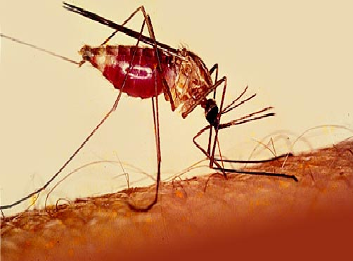
С 2009 года, по рекомендации ВОЗ, изменилась стратегия борьбы с малярией: усилия направили не на борьбу с ее переносчиком – комаром, а на защиту населения от укусов комарами. Программой предусматривалось тотальное обеспечение бесплатными антимоскитными сетками населения Африканского континента, среди которого регистрируется наибольшее число заболевших. В результате, число заболевших малярией за 2009 год сократилось на 25%, составив 223 млн. (умерли 781 тысяч людей из числа заболевших).
Именно через укусы комаров (основной путь передачи малярии) болезнь передается от больного человека к здоровому. Уточню, что малярийный комар – небольшого размера, длина его до 1 см. Отличается он от немалярийных тем, что садится на поверхность под углом 45 градусов, тело его при этом вытянуто прямолинейно.
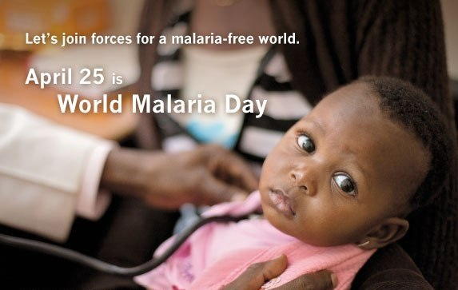
После укуса зараженным комаром болезнь проявляется не сразу, проходит так называемый инкубационный (скрытый) период, в среднем от 6 до 25 дней (при некоторых видах малярии до 3-х лет). В большинстве случаев начало заболевания проявляется в виде общего недомогания, озноба, головной боли, повышения температуры тела. Затем появляются характерные малярийные приступы, которые повторяются в зависимости от вида малярии через 1-3 дня и длятся около 2-8 часов. Приступ сопровождается ознобом, высокой (до 39-40 ⁰С) температурой тела, обильным потоотделением. Во время каждого приступа в организме больного идет разрушение большого числа эритроцитов (красных кровяных телец), в которых размножаются малярийные паразиты – плазмодии. В результате этого развивается малокровие. При несвоевременно начатом лечении малярии возможны тяжелейшие осложнения – кома, острый отек легких и др., часто ведущие к летальному исходу.
Залогом успешного лечения малярии является своевременно оказанная медицинская помощь. Поэтому, всем, кто вернулся из стран, неблагополучных по малярии, следует уведомить об этом семейного (участкового) врача или врача кабинета инфекционных заболеваний для постановки на учет. Что это значит? На протяжении последующих трех лет, при любом повышении температуры тела, необходимо сразу же обращаться к врачу, и он должен назначить вам исследование крови на малярию. Эта несложная манипуляция может помочь своевременно диагностировать малярию и назначить лечение.

Прививки от малярии нет.
К сожалению, прививкой невозможно защититься от такого серьезного и широко распространенного в жарких странах заболевания как малярия.
Вакцина от малярии разрабатывается, но на данный момент единственными медикаментозными средствами защиты от малярии служат таблетки, которые необходимо принимать за несколько недель до поездки в регионы с высоким риском малярии.
Одно из основных звеньев профилактики малярии – защита от укусов комарами любыми доступными способами. Это одежда, закрывающая большую часть тела в вечернее время, засетчивание окон и дверей; использование электрофумигаторов, инсектицидных спиралей, разного рода репеллентов.
Необходимо помнить, что чем тщательней будут выполняться эти рекомендации, тем меньше угроза заболеть малярией.
Ссылки:
- http://rost-info.com.ua/публикации/факты/25-aprelya-vsemirnyj-den-borby-s-malya.html
- http://www.sovety-turistam.ru/privivki_dlya_poezdki.htm

